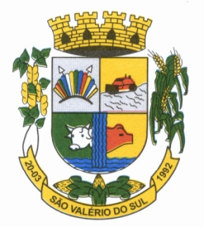
ESTADO DO RIO GRANDE DO SUL
CÂMARA MUNICIPAL DE VEREADORES
DE SÃO VALÉRIO DO SUL – RS

Ofício CMVSVS nº 89/2022 .

São Valério do Sul/RS, 10 de outubro de 2022.

Excelentíssimo Senhor Prefeito

Oportunidade a qual temos a grata satisfação em cumprimentar Vossa Excelência, comunicamos sobre a Sessão Ordinária realizada dia 10 de outubro de 2022, nas dependências da Câmara Municipal de Vereadores de São Valério do Sul.
PROJETO DE LEI MUNICIPAL Nº 041/2022 – “Institui o Programa de Recuperação Fiscal de São Valério do Sul – REFIS/2022 , e dá outras providências.” Fica baixado com a presidência
PROJETO DE LEI MUNICIPAL Nº 044/2022 – “Dispõe sobre a cobrança de contribuição de melhorias decorrente de execução de obras públicas.” Fica baixado com a presidência
PROJETO DE LEI MUNICIPAL Nº 45/2022 – “Altera o inciso II, do art. 1º, da Lei Municipal nº 1.329, de 30/09/2021.” Fica baixado com a presidência
PROJETO DE LEI MUNICIPAL Nº 046/2022 –“Altera PPA 2022-2025, Lei Municipal nº 1.328/2021; Altera a LDO-Lei de Diretrizes Orçamentárias nº 1.335/2021 para o Exercício Financeiro de 2022; Altera a LOA-Lei Orçamentária Anual nº 1.339/2021, para 2022, através de abertura de Crédito Especial no montante de R$ 100.000,00(cem mil reais); e dá outras providências. Fica baixado com a presidência

Verª .Inês Ribeiro
Presidente

Ilmo.Sr.
IDILIO JOSE SPERONI
Prefeito Municipal
São Valério do Sul/RS

